ნაშრომის სათაური ცენტრირებული, ფონტი: sylfaen, ზომა 12

მომხსენებლის სახელი გვარი ^{ა} (sylfaen, ზომა 11, კურსირებული) თანაავტორების სახელი გვარი ^{ბ}

ელ-ფოსტა: momxsenebeli@tsu.ge (sylfaen, ზომა 10) ^{ა} დეპარტამენტი, ფაკულტეტი, უნივერსიტეტი, მისამართი

^{ბ} დეპარტამენტი, ფაკულტეტი, უნივერსიტეტი, მისამართი

ნაშრომის ანოტაცია (რეზიუმე) არ უნდა აღემატებოდეს ერთ A4 ფორმატის გვერდს. გვერდის საზღვრები: მარცხენა მხარე - 2.5 სმ, ზედა, ქვედა და მარჯვენა მხარე - 2 სმ.

დოკუმენტის ტექსტური ნაწილი: ფონტი sylfaen (ზომა 11), სტრიქონებს შორის მანძილი ერთი ერთეული (single); შენახვის ფორმატი: მომხსენებლის სახელი-გვარი-GEO.pdf

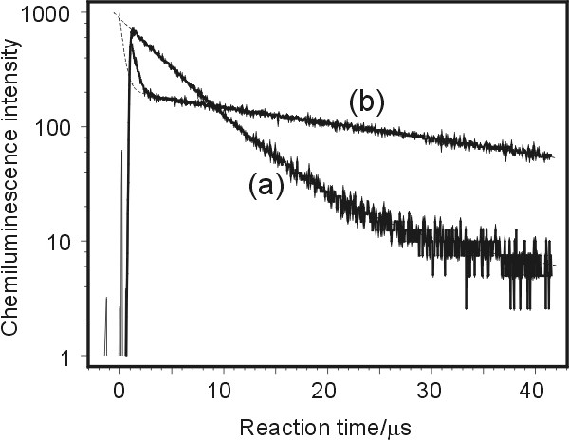
ფორმულა ცენტრირებულად უნდა განთავსდეს ხოლო წინა და მომდევნო თითო ხაზი ცარიელი დარჩეს.
ფიგურების და ფორმულების რაოდენობა მინიმუმამდე უნდა იყოს დაყვანილი, ფიგურა TIF ან JPG ფორმატში უნდა იყოს წარმოდგენილი და ტექსტში ჩართული. შემდეგნაირად: [Format Picture…
Layout(Tight) …Advanced… Alignment(Right relative to Margin) and (Vertical alignment: Absolute position) (Options(lock anchor)
)
ნახაზი 1. sylfaen ზომა 10, სტრიქონებს შორის მანძილი ერთი ერთეული (single)

ლიტერატურა
[1] A. B. Cee, D. F. Eff, and G. H. Eye, Phys. Chem. Chem. Fig. 1. abc Phys., 35 (2011) 1234.

